

คู่มือการใช้งานระบบ

SMART TAMBON SAFETY THAILAND
  - ระบบบริหารจัดการความปลอดภัยอัจฉริยะสำหรับองค์การบริหารส่วนตำบล
เอกสาร | คู่มือการใช้งานระบบ
กลุ่มผู้ใช้งาน | ผู้ดูแลระบบ ผู้ดูแลตำบล และเจ้าหน้าที่
ปรับปรุงล่าสุด | ตุลาคม 2569

บริษัท อี.เอส.เอ็ม. โซลูชั่น จำกัด

สารบัญ
สารบัญ 2
1 ภาพรวมคู่มือ 4
กลุ่มผู้ใช้งาน 4
2 การเข้าสู่ระบบและส่วนประกอบหน้าจอ 5
วิธีใช้งาน 5
ข้อควรรู้ 5
3 ภาพรวมเมือง 6
วิธีใช้งาน 6
ข้อควรรู้ 6
4 แผนที่เมืองและการวิเคราะห์พื้นที่ 7
วิธีใช้งาน 7
ข้อควรรู้ 7
5 เหตุการณ์ทั่วไปและภัยพิบัติ 8
วิธีใช้งาน 8
ข้อควรรู้ 8
6 การประเมินสถานการณ์และแผนตอบสนอง 9
วิธีใช้งาน 9
7 การรับแจ้งจากประชาชนและการติดตามสถานะ 10
ขั้นตอนสำหรับเจ้าหน้าที่ 10
8 กิจกรรมในพื้นที่ 11
วิธีใช้งาน 11
ข้อควรรู้ 11
9 กล้องวงจรปิด CCTV 12
วิธีใช้งาน 12
ข้อควรรู้ 12
10 โครงการและงบประมาณ 13
วิธีใช้งาน 13
ข้อควรรู้ 13
11 การนำเข้าและจัดการชุดข้อมูล 14
วิธีใช้งาน 14
ข้อควรรู้ 14
12 ผู้ช่วย AI 15
วิธีใช้งาน 15
ข้อควรรู้ 15
13 การกระจายข่าว 16
ขั้นตอนหลัก 16
14 การตั้งค่าองค์กร ผู้ใช้ และบริการ 18
วิธีใช้งาน 18
ข้อควรรู้ 18
15 แนวทางปฏิบัติงานประจำวัน 19
เมื่อเริ่มงาน 19
ระหว่างดำเนินเหตุ 19
เมื่อปิดเหตุ 19
16 การแก้ปัญหาเบื้องต้น 19
ช่องทางขอความช่วยเหลือ 20

หมายเหตุ สารบัญเป็นฟิลด์อัตโนมัติ หากมีการแก้ไขเนื้อหาในภายหลัง ให้คลิกขวาที่สารบัญแล้วเลือก Update Field

1 ภาพรวมคู่มือ
คู่มือนี้อธิบายการใช้งานฟังก์ชันหลักของระบบ SMART TAMBON SAFETY THAILAND ตั้งแต่การเข้าสู่ระบบ การดูภาพรวมและแผนที่ การจัดการเหตุการณ์และภัยพิบัติ ไปจนถึงข้อมูลโครงการ AI และการตั้งค่าองค์กร

กลุ่มผู้ใช้งาน
บทบาท | การใช้งานหลัก
ผู้ดูแลระบบ | กำหนดองค์กร ผู้ให้บริการ ระบบกลาง และตรวจสอบสถานะบริการ
ผู้ดูแลตำบล | จัดการผู้ใช้ ข้อมูล เหตุการณ์ ทรัพยากร โครงการ และการตั้งค่าขององค์กร
เจ้าหน้าที่ | ดูข้อมูลตามพื้นที่ รับเรื่อง อัปเดตเหตุการณ์ และใช้เครื่องมือปฏิบัติงานตามสิทธิ์
ประชาชน/ผู้แจ้ง | แจ้งเหตุผ่านลิงก์สาธารณะและติดตามสถานะจากลิงก์เฉพาะเรื่อง

2 การเข้าสู่ระบบและส่วนประกอบหน้าจอ
ผู้ใช้งานต้องเข้าสู่ระบบด้วยชื่อผู้ใช้และรหัสผ่านที่ผู้ดูแลกำหนด หลังเข้าสู่ระบบ เมนูด้านซ้ายจะแสดงตามบทบาทและพื้นที่รับผิดชอบของบัญชี
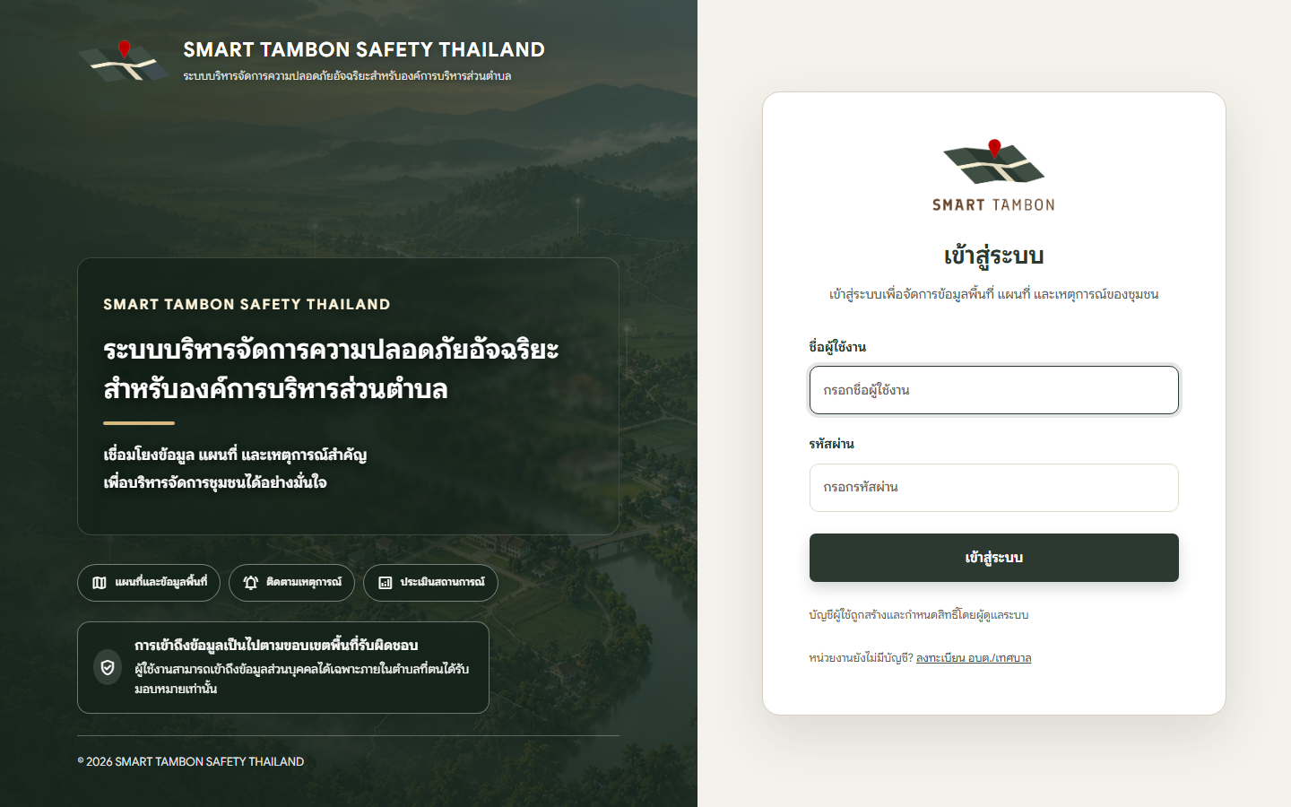
ภาพที่ 1 หน้าเข้าสู่ระบบ

วิธีใช้งาน
- เปิดเว็บไซต์ของหน่วยงาน
- กรอกชื่อผู้ใช้งานและรหัสผ่าน
- กด เข้าสู่ระบบ
- ตรวจสอบชื่อพื้นที่บริเวณส่วนหัวและเมนูที่ได้รับสิทธิ์

ข้อควรรู้
- ห้ามใช้บัญชีร่วมกัน เนื่องจากระบบบันทึกผู้ดำเนินการในประวัติข้อมูล
- หากไม่เห็นเมนูหรือข้อมูล ให้ตรวจสอบบทบาทและพื้นที่รับผิดชอบกับผู้ดูแลระบบ

3 ภาพรวมเมือง
หน้าภาพรวมเมืองรวบรวมข้อมูลสถานการณ์สำคัญของพื้นที่ไว้ในหน้าเดียว เช่น จำนวนเหตุการณ์ สภาพอากาศ PM2.5 ปริมาณฝน รายการที่ต้องติดตาม และตำแหน่งข้อมูลบนแผนที่
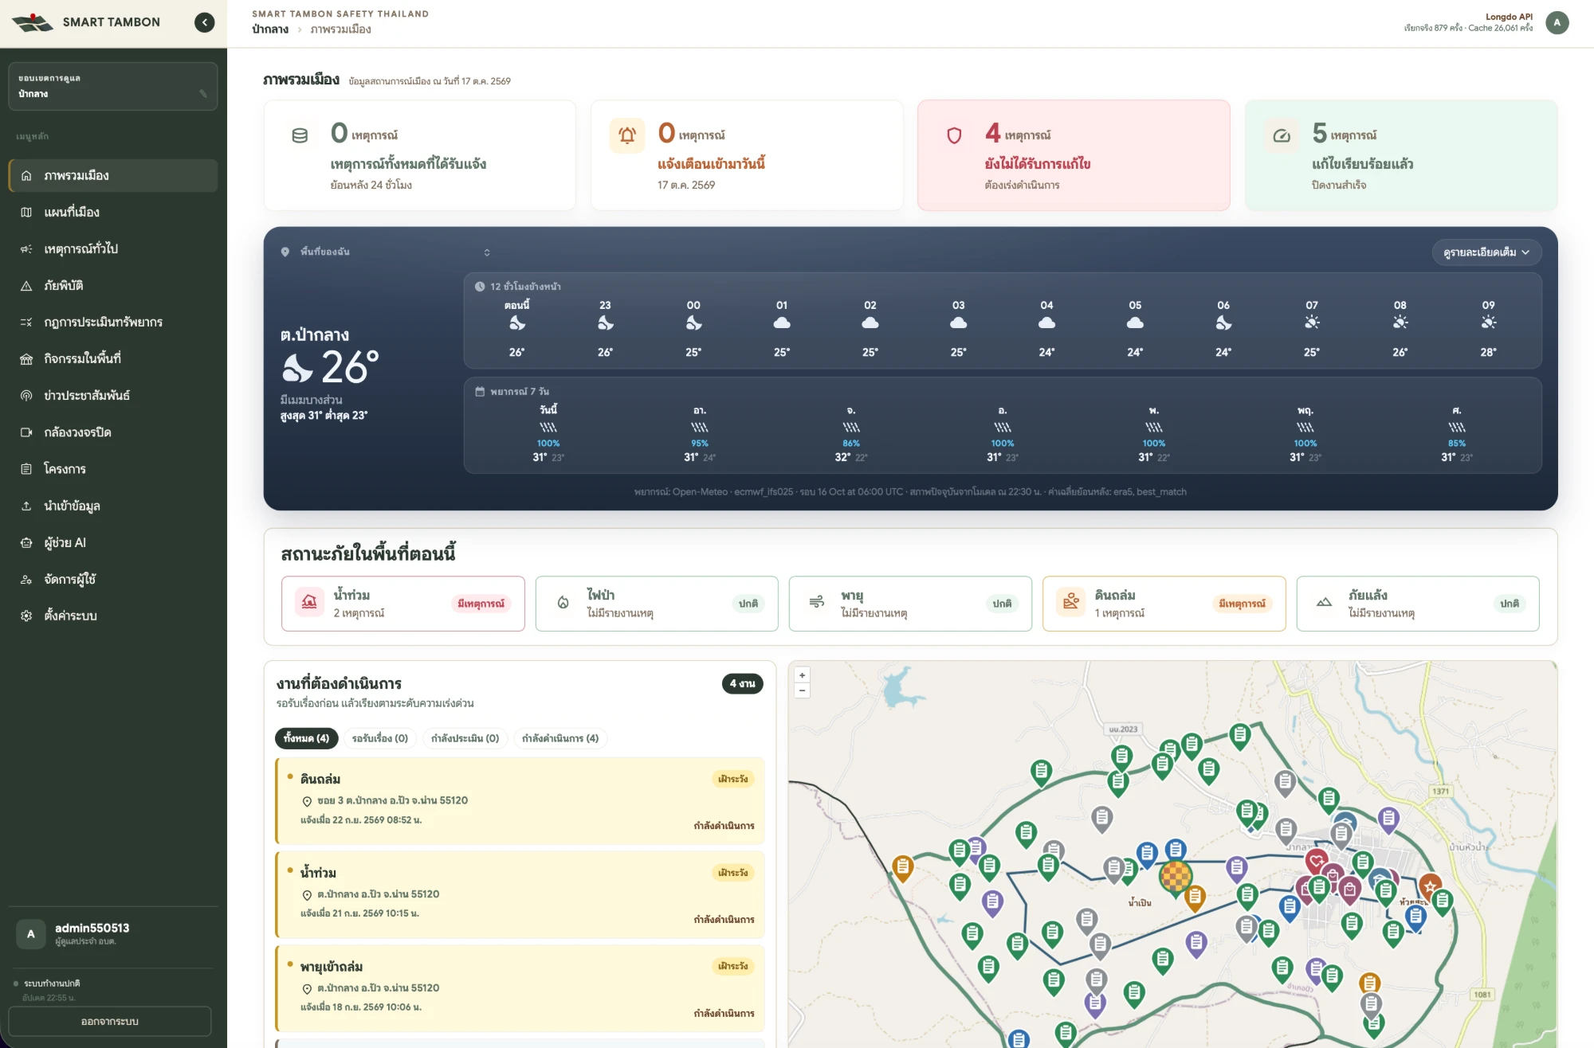
ภาพที่ 2 หน้าภาพรวมเมือง

วิธีใช้งาน
- เลือกเมนู ภาพรวมเมือง
- ตรวจสอบการ์ดสรุปเหตุการณ์ตามสถานะ
- ตรวจสอบข้อมูลสภาพอากาศและสิ่งแวดล้อม
- คลิกรายการเหตุหรือหมุดบนแผนที่เพื่อดูรายละเอียด

ข้อควรรู้
- ข้อมูลสิ่งแวดล้อมขึ้นอยู่กับบริการต้นทาง หากเชื่อมต่อไม่ได้ ระบบจะแสดงสถานะแทนค่าข้อมูล
- ข้อมูลทุกส่วนถูกกรองตามองค์กรและพื้นที่ของผู้ใช้

4 แผนที่เมืองและการวิเคราะห์พื้นที่
แผนที่เมืองใช้สำหรับดูขอบเขตตำบล หมู่บ้าน สถานที่สำคัญ ชั้นข้อมูลนำเข้า กล้อง CCTV โครงการ กิจกรรม จุดความร้อน และสถานีตรวจวัดที่เปิดใช้งาน
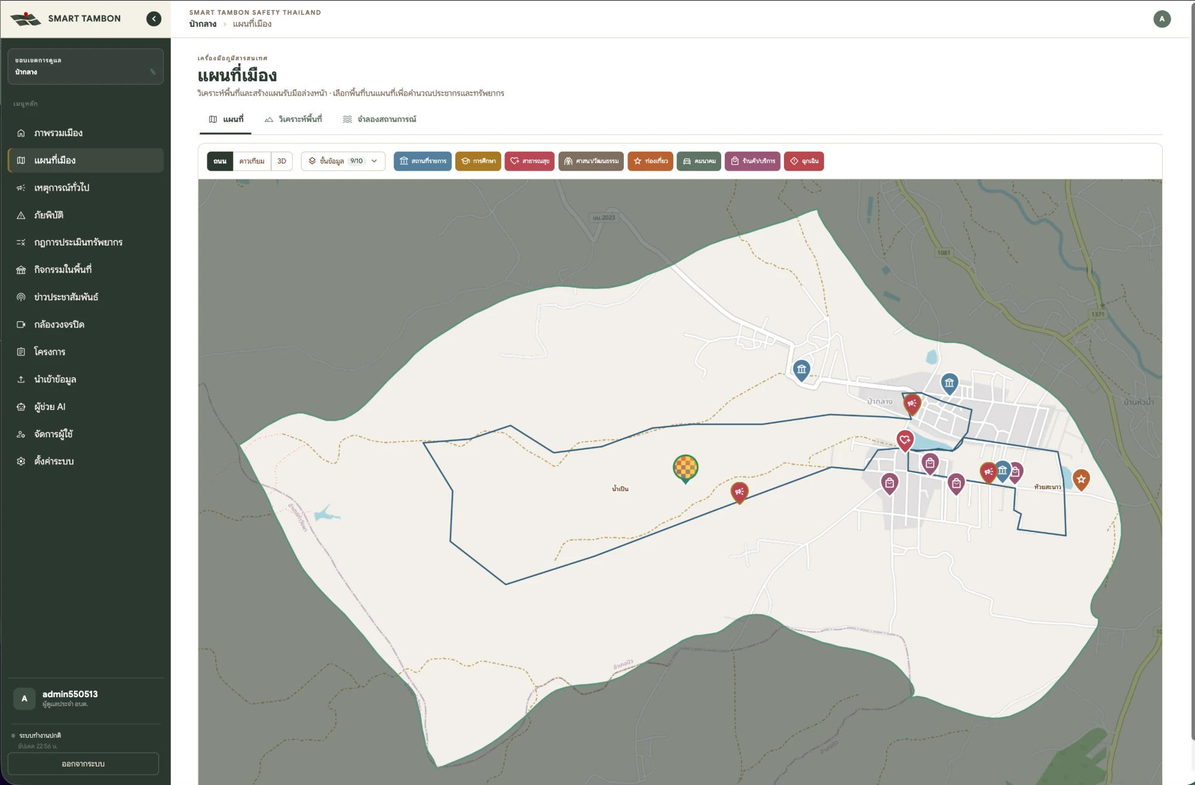
ภาพที่ 3 หน้าแผนที่เมืองและชั้นข้อมูล

วิธีใช้งาน
- เลือกเมนู แผนที่เมือง
- เลือกแผนที่ถนน ดาวเทียม หรือ 3D
- เปิดหรือปิดหมวดสถานที่และชั้นข้อมูลที่ต้องการ
- คลิกหมุดเพื่อดูรายละเอียด
- เลือกแท็บ วิเคราะห์พื้นที่ เพื่อวาดจุด เส้น หรือพื้นที่และคำนวณข้อมูลที่เกี่ยวข้อง

ข้อควรรู้
- การจำลองระดับน้ำใช้งานในโหมด 3D และเป็นเครื่องมือแสดงพื้นที่ตามค่าที่กำหนด ไม่ใช่การพยากรณ์อัตโนมัติ
- ชั้นข้อมูลบางประเภทจะแสดงต่อเมื่อมีข้อมูลพิกัด

5 เหตุการณ์ทั่วไปและภัยพิบัติ
ศูนย์รับแจ้งเหตุใช้บริหารวงจรงานตั้งแต่รอรับเรื่อง กำลังประเมิน กำลังดำเนินการ จนเสร็จสิ้น เหตุการณ์ทั่วไปสามารถยกระดับเป็นภัยพิบัติเพื่อใช้การประเมินและแผนตอบสนองเพิ่มเติม
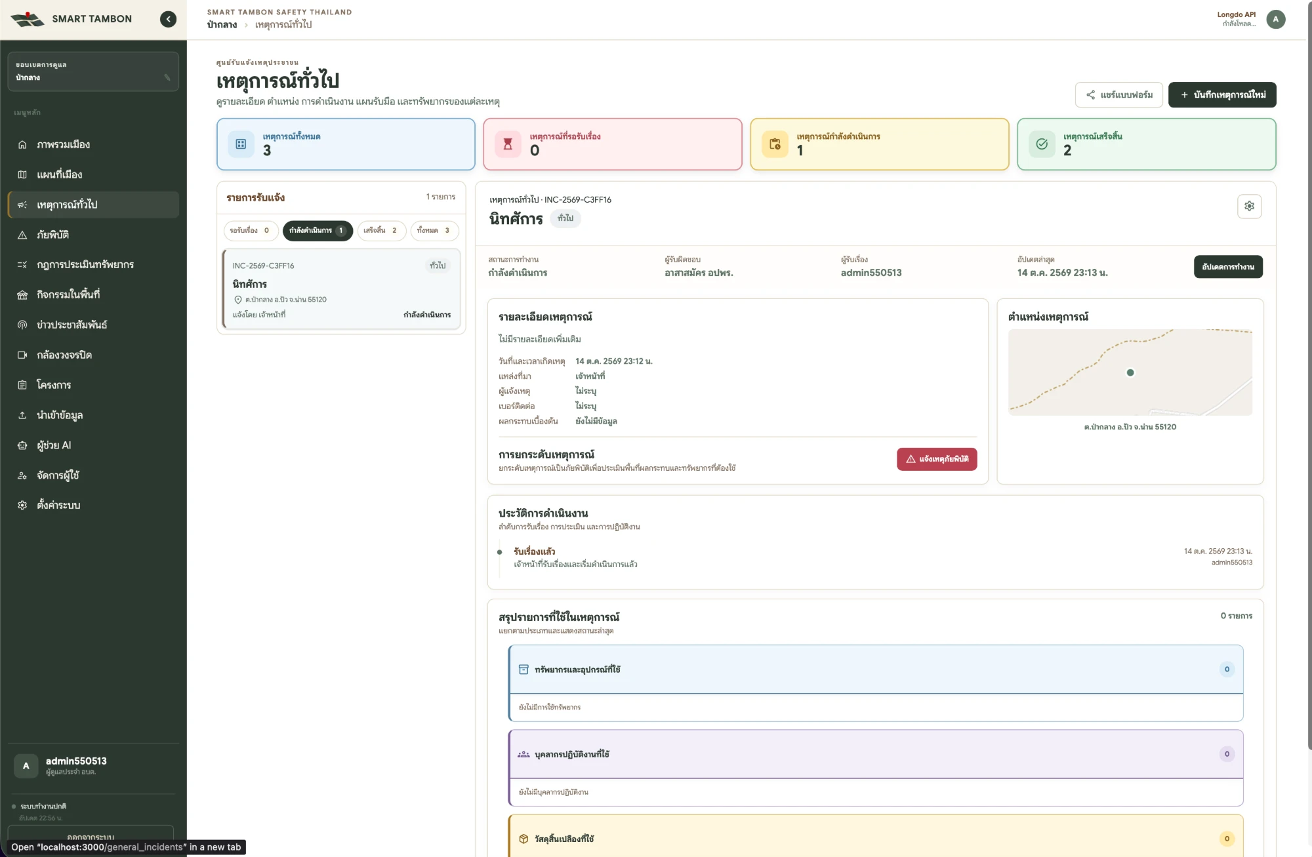
ภาพที่ 4 หน้ารายการและรายละเอียดเหตุการณ์ทั่วไป

วิธีใช้งาน
- เลือก เหตุการณ์ทั่วไป หรือ ภัยพิบัติ
- กรองรายการตามสถานะ
- เลือกรายการเพื่อดูรายละเอียด ตำแหน่ง ผู้แจ้ง และผลกระทบ
- กดรับเรื่องหรืออัปเดตสถานะ
- บันทึกหัวข้อความคืบหน้า ผู้รับผิดชอบ และทรัพยากรที่ใช้
- เมื่อจำเป็น ให้ผู้มีสิทธิ์ยกระดับเหตุการณ์ทั่วไปเป็นภัยพิบัติ

ข้อควรรู้
- การลบเหตุเป็นการซ่อนออกจากงานปัจจุบันตามสิทธิ์ ไม่ควรใช้แทนการปิดงาน
- ภาพและข้อมูลส่วนตัวของผู้แจ้งควรเปิดดูเฉพาะผู้ปฏิบัติงานที่เกี่ยวข้อง

6 การประเมินสถานการณ์และแผนตอบสนอง
ในหน้าภัยพิบัติ ผู้ใช้งานสามารถประเมินพื้นที่ผลกระทบ คำนวณความต้องการทรัพยากรตามกฎที่ตั้งไว้ และจัดทำแผนตอบสนองหลายเวอร์ชัน
ภาพที่ 5 ส่วนรายละเอียดเหตุและรายการทรัพยากรประกอบการปฏิบัติงาน

วิธีใช้งาน
- เปิดรายละเอียดภัยพิบัติแล้วเลือก ประเมินสถานการณ์
- เลือกหรือวาดพื้นที่บนแผนที่
- ตรวจสอบจำนวนประชากร สถานที่ และทรัพยากรในพื้นที่
- คำนวณตามกฎการประเมิน
- บันทึกแผนตอบสนองเป็นเวอร์ชันใหม่
- เลือกเวอร์ชันที่ต้องการให้เป็นแผนปัจจุบัน
หมายเหตุ ผลการคำนวณขึ้นอยู่กับข้อมูลประชากร ทรัพยากร และกฎที่หน่วยงานตั้งค่าไว้ ควรตรวจสอบข้อมูลต้นทางก่อนใช้งานจริง

7 การรับแจ้งจากประชาชนและการติดตามสถานะ
แต่ละแหล่งผู้แจ้งสามารถมีลิงก์รับแจ้งเหตุของตนเอง ประชาชนกรอกรายละเอียด แนบภาพ และระบุตำแหน่งได้โดยไม่ต้องเข้าสู่ระบบ หลังเจ้าหน้าที่รับเรื่อง สามารถส่ง SMS ที่มีลิงก์ติดตามสถานะเฉพาะเรื่องให้ผู้แจ้ง
ภาพที่ 6 เหตุที่รับจากประชาชนจะแสดงในรายการเหตุการณ์ทั่วไป

ขั้นตอนสำหรับเจ้าหน้าที่
- คัดลอกลิงก์รับแจ้งของแหล่งผู้แจ้งจากหน้าการตั้งค่าองค์กร
- เผยแพร่ลิงก์หรือ QR Code ผ่านช่องทางของหน่วยงาน
- ตรวจสอบเหตุใหม่ในเมนู เหตุการณ์ทั่วไป
- เปิดรายละเอียดและตรวจสอบเบอร์ติดต่อของผู้แจ้ง
- เลือก ส่ง SMS เพื่อส่งลิงก์ติดตามสถานะ
- อัปเดตความคืบหน้าและสถานะอย่างสม่ำเสมอ
- หน้าติดตามแสดงเลขอ้างอิง ประเภทเหตุ สถานะ เวลาอัปเดต และหัวข้อความคืบหน้า
- หน้าติดตามไม่แสดงชื่อ เบอร์โทร หรือรายละเอียดส่วนตัวของผู้แจ้ง
- ต้องตั้งค่า SMS และ host URL ก่อนจึงจะส่งลิงก์ได้

8 กิจกรรมในพื้นที่
ใช้บันทึกงานประจำปี เทศกาล ประเพณี กีฬา ตลาดนัด การอบรม หรือกิจกรรมบริการประชาชน พร้อมช่วงเวลา รูปหลัก จำนวนผู้เข้าร่วม และตำแหน่งบนแผนที่
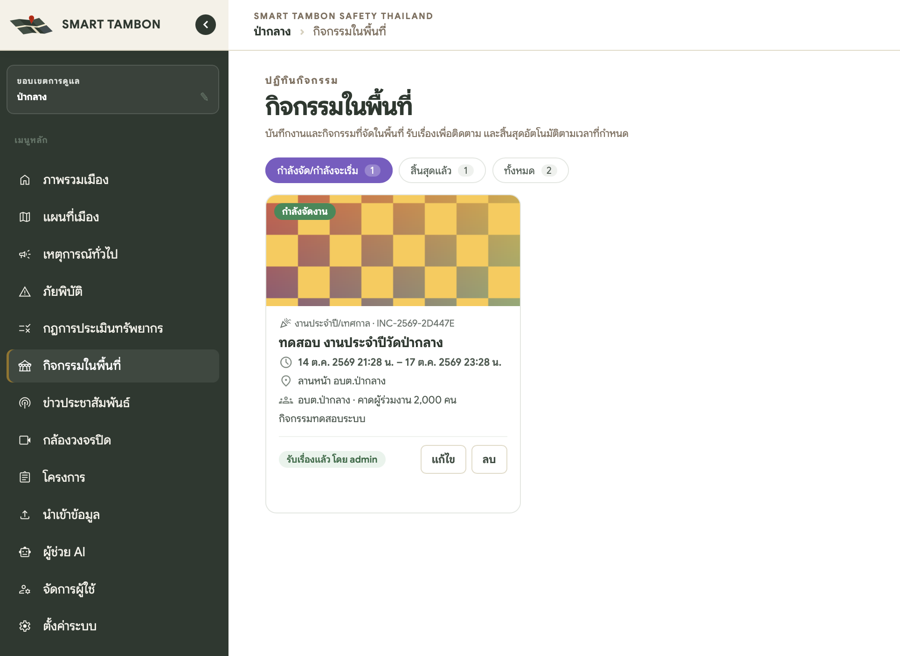
ภาพที่ 7 หน้ากิจกรรมในพื้นที่

วิธีใช้งาน
- เลือกเมนู กิจกรรมในพื้นที่
- กด เพิ่มกิจกรรม
- ระบุชื่อ ประเภท วันเวลา ผู้จัด และจำนวนผู้เข้าร่วม
- แนบรูปหลักและเลือกตำแหน่งบนแผนที่
- บันทึกและตรวจสอบการแสดงผล

ข้อควรรู้
- กิจกรรมจะเปลี่ยนเป็น สิ้นสุดแล้ว อัตโนมัติเมื่อพ้นเวลาที่กำหนด
- กิจกรรมที่มีพิกัดสามารถแสดงเป็นชั้นข้อมูลบนแผนที่เมือง

9 กล้องวงจรปิด CCTV
ทะเบียนกล้องใช้เก็บชื่อ รหัส สถานะ ตำแหน่ง และ URL สตรีม เพื่อเปิดดูภาพจากหน้าแผนที่และหน้ารายการกล้อง
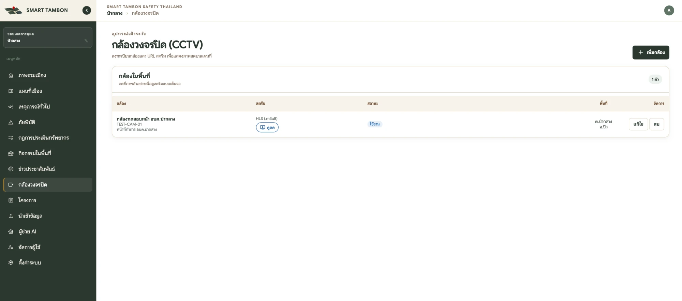
ภาพที่ 8 หน้าทะเบียนกล้อง CCTV

วิธีใช้งาน
- เลือกเมนู กล้องวงจรปิด
- กด เพิ่มกล้อง
- กรอกชื่อ รหัส สถานะ และรายละเอียด
- กรอก URL สตรีมและระบุตำแหน่ง
- บันทึกแล้วทดสอบเปิดภาพจากรายการหรือแผนที่

ข้อควรรู้
- รองรับ HLS, MJPEG, MP4/WebM หรือหน้า Embed ตามรูปแบบที่กำหนด
- RTSP ต้องแปลงผ่าน Streaming Gateway เป็นรูปแบบที่เว็บเบราว์เซอร์เปิดได้
- ระบบทะเบียนกล้องไม่รวมการวิเคราะห์ภาพด้วย AI

10 โครงการและงบประมาณ
ใช้บันทึกโครงการพัฒนาพื้นที่ ติดตามสถานะการอนุมัติและการดำเนินงาน แนบภาพ ระบุหน่วยงาน งบประมาณ ปีงบประมาณ และตำแหน่งโครงการบนแผนที่
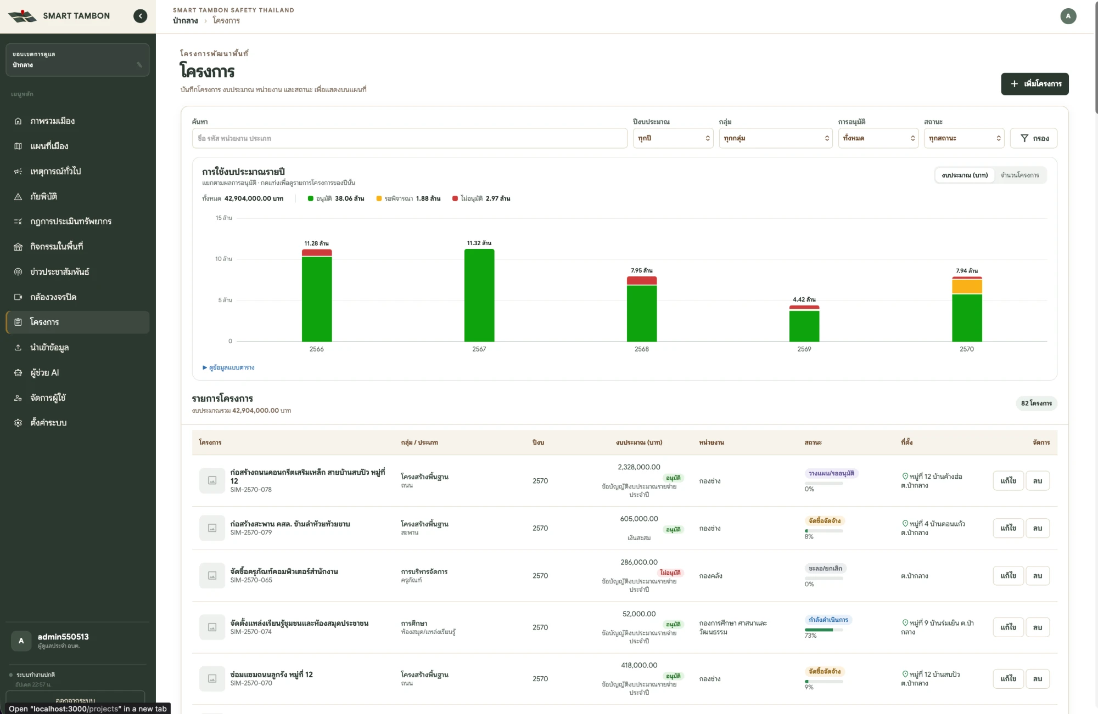
ภาพที่ 9 หน้ารายการโครงการและกราฟงบประมาณ

วิธีใช้งาน
- เลือกเมนู โครงการ
- ใช้ตัวกรองปีงบประมาณ กลุ่ม หรือสถานะ
- กด เพิ่มโครงการ
- กรอกข้อมูลโครงการ งบประมาณ หน่วยงาน และสถานะ
- แนบภาพและปักหมุดที่ตั้งหากมี
- บันทึกและตรวจสอบกราฟสรุป

ข้อควรรู้
- โครงการที่ไม่มีพิกัดยังจัดเก็บในตารางได้ แต่จะไม่แสดงเป็นหมุดบนแผนที่
- กราฟสามารถสลับดูมูลค่างบประมาณหรือจำนวนโครงการ

11 การนำเข้าและจัดการชุดข้อมูล
ระบบรองรับการนำเข้าข้อมูลประชากร หน่วยงาน ทีม บุคลากร ทรัพยากร วัสดุสิ้นเปลือง สถานที่ และชุดข้อมูลที่กำหนดเอง พร้อมตรวจสอบตัวอย่างก่อนบันทึกและจัดเก็บประวัติรุ่นข้อมูล
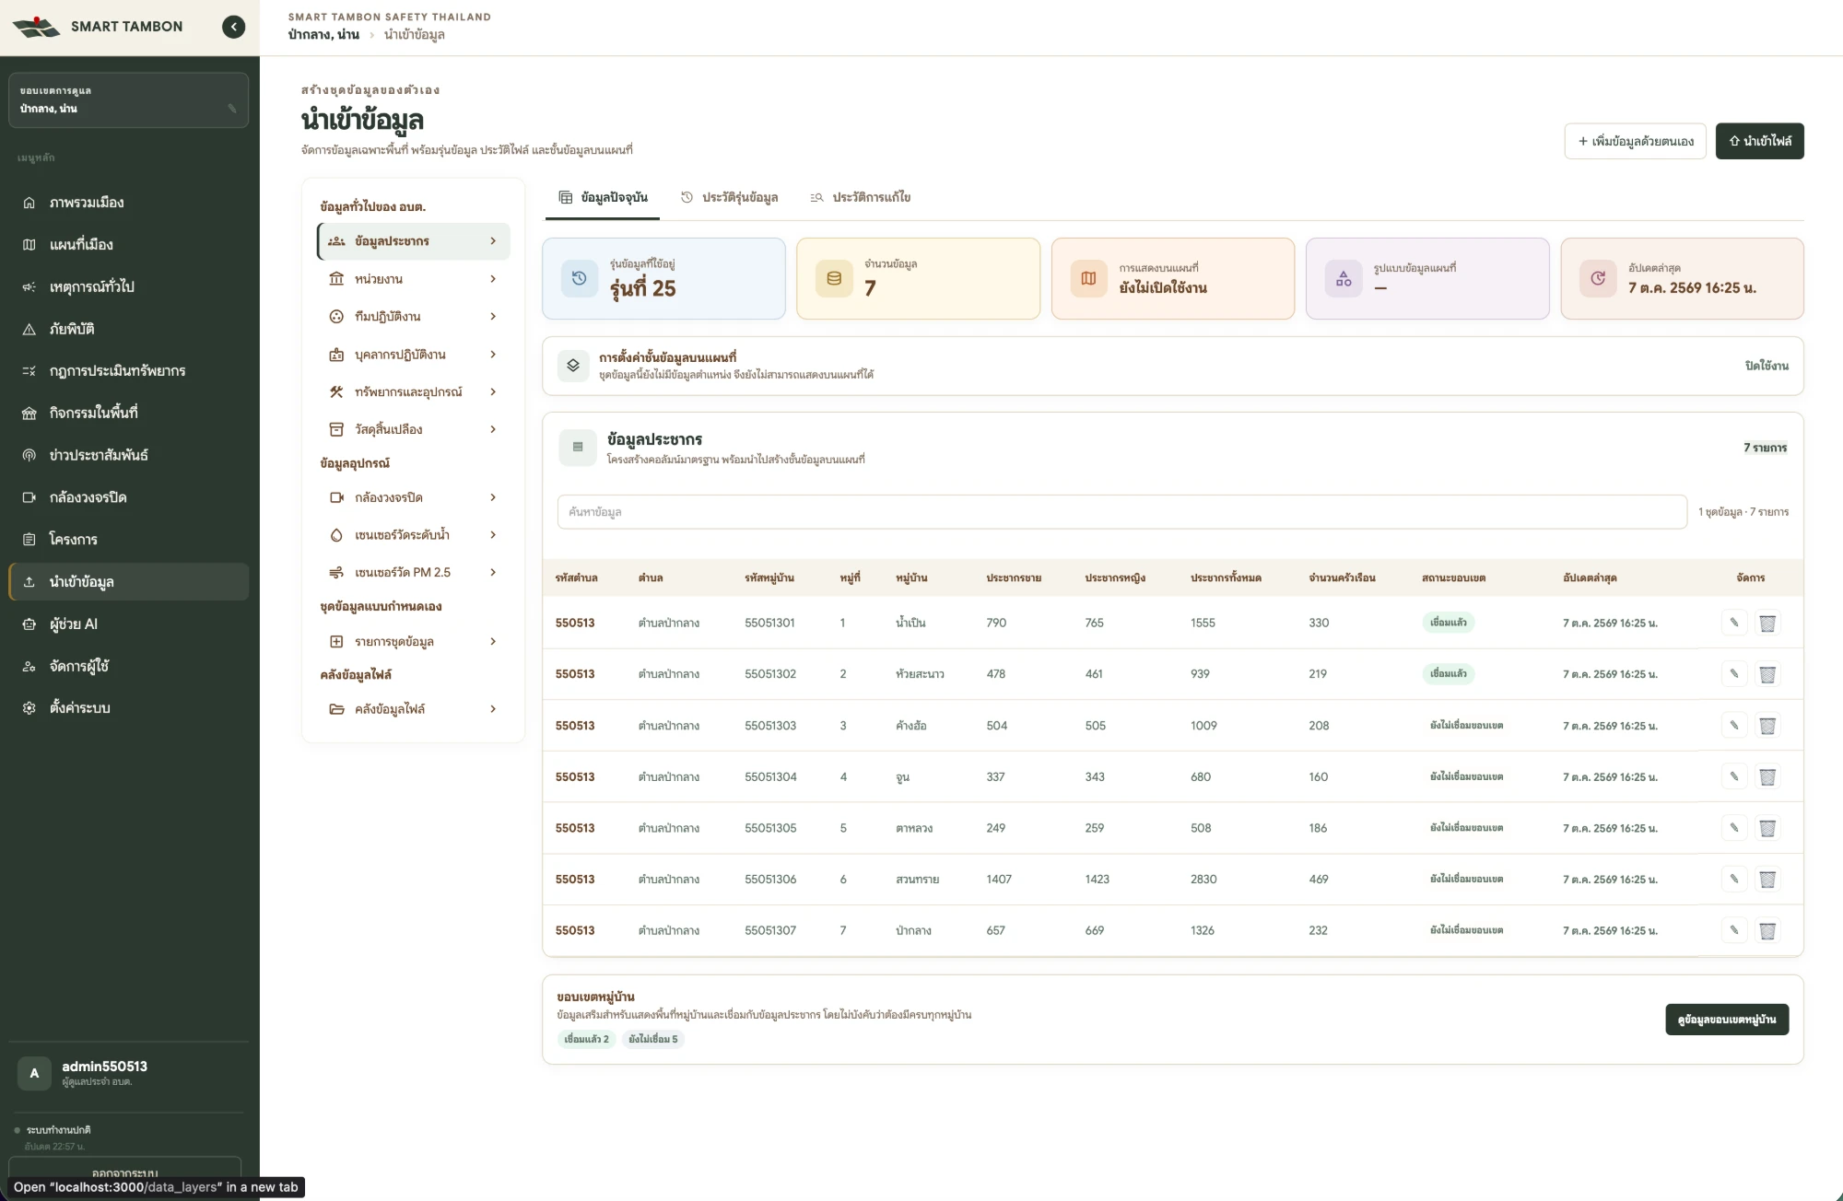
ภาพที่ 10 หน้าข้อมูลนำเข้าและสรุปประชากร

วิธีใช้งาน
- เลือกเมนู นำเข้าข้อมูล
- เลือกประเภทชุดข้อมูล
- ดาวน์โหลดแม่แบบและเตรียมข้อมูลตามหัวคอลัมน์
- เลือกไฟล์หรือกรอกข้อมูลด้วยตนเอง
- ตรวจสอบข้อผิดพลาดและตัวอย่างข้อมูล
- ยืนยันการนำเข้า
- เปิดรายละเอียดชุดข้อมูลเพื่อแก้ไข ดาวน์โหลด สร้างจุดตรวจสอบ หรือกู้คืนเวอร์ชัน

ข้อควรรู้
- พิกัดไม่จำเป็นสำหรับข้อมูลหน่วยงาน หากมีพิกัดระบบสามารถเติมที่อยู่โดยประมาณได้
- ควรรักษารหัสหน่วยงาน ทีม และบุคลากรให้คงที่เพื่อไม่ให้ความเชื่อมโยงขาด
- การนำเข้า PDF และจับคู่คอลัมน์ด้วย AI เป็นความสามารถที่อยู่ในแผนพัฒนาเพิ่มเติม

12 ผู้ช่วย AI
ผู้ช่วย AI ใช้สนทนา ค้นหา และสรุปข้อมูลที่บัญชีผู้ใช้งานมีสิทธิ์เข้าถึง สามารถแสดงผลเป็นข้อความ ตาราง กราฟ หรือข้อมูลสำหรับดาวน์โหลดตามคำสั่งที่รองรับ
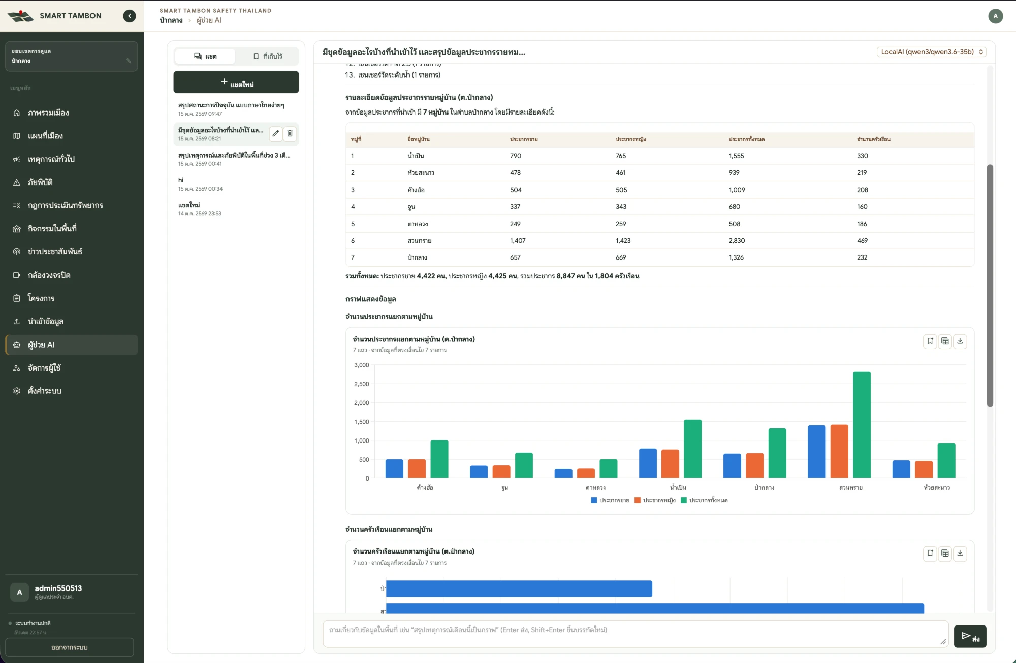
ภาพที่ 11 ตัวอย่างผลการวิเคราะห์จากผู้ช่วย AI

วิธีใช้งาน
- เลือกเมนู ผู้ช่วย AI
- สร้างบทสนทนาใหม่หรือเปิดบทสนทนาเดิม
- เลือกผู้ให้บริการ AI หากระบบเปิดให้เลือก
- พิมพ์คำถามโดยระบุช่วงเวลา พื้นที่ และรูปแบบคำตอบ
- ตรวจสอบแหล่งข้อมูลและผลลัพธ์ก่อนนำไปใช้

ข้อควรรู้
- AI เห็นเฉพาะข้อมูลตามสิทธิ์ของผู้ใช้
- ผลลัพธ์อาจคลาดเคลื่อนและต้องได้รับการตรวจสอบโดยผู้รับผิดชอบ
- หลีกเลี่ยงการใส่ข้อมูลส่วนบุคคลที่ไม่จำเป็นในคำถาม

13 การกระจายข่าว
ระบบกระจายข่าวช่วยจัดรายการตามรอบเวลา สร้างร่างเนื้อหา สังเคราะห์เสียง และเผยแพร่ผ่านช่องทางที่ตั้งค่าไว้
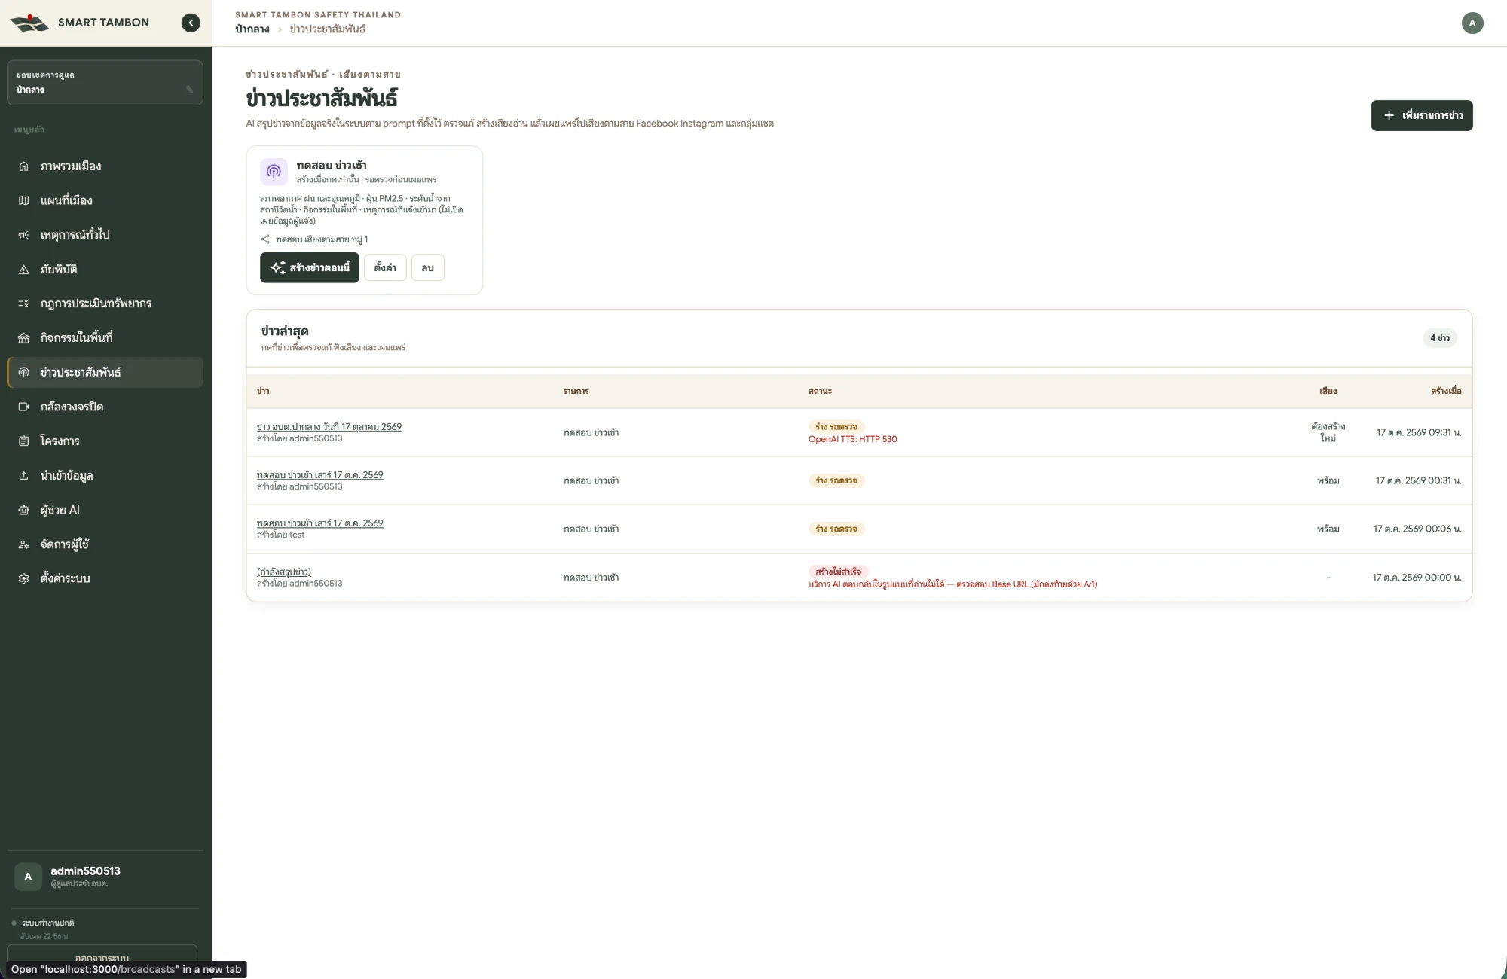
ภาพที่ 12 หน้ารายการกระจายข่าว

ขั้นตอนหลัก
- ตั้งค่าผู้ให้บริการ AI, TTS และช่องทางเผยแพร่ในเมนูตั้งค่า
- สร้างรายการและกำหนดรอบเวลา
- สั่งสร้างตอนหรือเปิดตอนที่ระบบสร้างไว้
- ตรวจสอบและแก้ไขเนื้อหา
- สร้างภาพหรือเสียงสังเคราะห์ตามต้องการ
- ทดลองฟังและตรวจสอบก่อนเผยแพร่
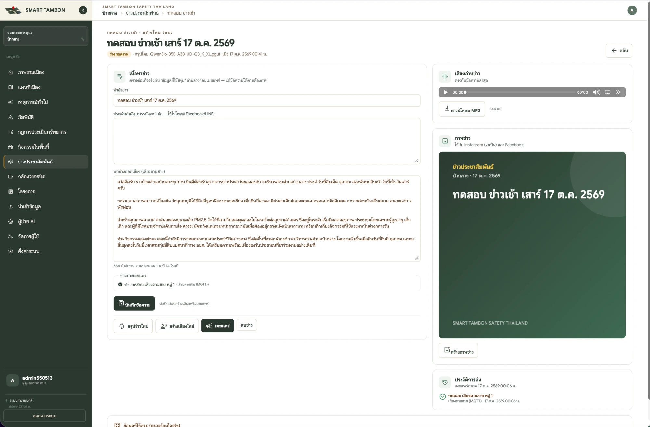
ภาพที่ 13 หน้าตรวจสอบเนื้อหาและสื่อของตอนกระจายข่าว
หมายเหตุ การเผยแพร่ไปยังช่องทางภายนอกควรดำเนินการโดยผู้มีอำนาจ และต้องตรวจสอบข้อความ ภาพ และเสียงก่อนทุกครั้ง

14 การตั้งค่าองค์กร ผู้ใช้ และบริการ
หน้าการตั้งค่าใช้กำหนดชื่อและข้อมูลติดต่อขององค์กร โลโก้ ลิงก์รับแจ้ง แหล่งผู้แจ้ง ค่าเริ่มต้นแผนที่ ช่องทางแจ้งเตือน SMS ผู้ให้บริการ AI/TTS และสถานะบริการต่าง ๆ ตามสิทธิ์ของบัญชี
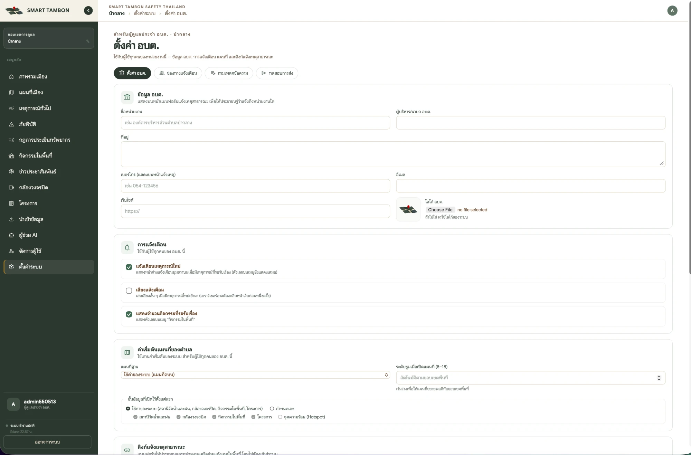
ภาพที่ 14 หน้าการตั้งค่าองค์กร

วิธีใช้งาน
- เปิดเมนู ตั้งค่าระบบ หรือ จัดการผู้ใช้
- เลือกหมวดที่ต้องการ
- แก้ไขข้อมูลและตรวจสอบค่าที่จำเป็น
- กดบันทึก
- ใช้ปุ่มทดสอบในหน้าช่องทางหรือผู้ให้บริการก่อนใช้งานจริง

ข้อควรรู้
- ผู้ดูแลตำบลจัดการได้เฉพาะบัญชีและข้อมูลขององค์กรตนเอง
- ผู้ดูแลระบบสามารถอนุมัติองค์กรและสลับดูองค์กรเพื่อสนับสนุนการใช้งาน
- ห้ามบันทึก API key หรือรหัสผ่านลงในเอกสารคู่มือหรือส่งผ่านช่องทางที่ไม่ปลอดภัย

15 แนวทางปฏิบัติงานประจำวัน

เมื่อเริ่มงาน
- ตรวจสอบเหตุรอรับเรื่องและเหตุเร่งด่วน
- ตรวจสอบสภาพอากาศ PM2.5 ฝน ระดับน้ำ และจุดความร้อน
- ตรวจสอบประกาศหรือข้อความแจ้งเตือนของระบบ
- ตรวจสอบความพร้อมของทีม ทรัพยากร และวัสดุสิ้นเปลือง

ระหว่างดำเนินเหตุ
- ยืนยันรับเรื่องและกำหนดผู้รับผิดชอบ
- บันทึกความคืบหน้าเป็นหัวข้อที่เข้าใจง่าย
- ระบุทรัพยากรที่ใช้และปรับยอดวัสดุเมื่อมีการเบิก
- ประเมินสถานการณ์ใหม่เมื่อพื้นที่หรือผลกระทบเปลี่ยน
- อัปเดตสถานะให้ผู้แจ้งติดตามได้

เมื่อปิดเหตุ
- ตรวจสอบว่าความคืบหน้าและผลการดำเนินงานครบถ้วน
- บันทึกการคืนหรือปรับยอดวัสดุ
- เปลี่ยนสถานะเป็น เสร็จสิ้น
- ตรวจสอบว่าหน้าติดตามแสดงสถานะล่าสุด

16 การแก้ปัญหาเบื้องต้น
อาการ | แนวทางตรวจสอบ
ไม่เห็นข้อมูลของตำบล | ตรวจสอบพื้นที่รับผิดชอบของบัญชีและการผูกขอบเขตตำบล
ข้อมูลอากาศไม่แสดง | ตรวจสอบบริการต้นทาง ค่า environment และสถานะ worker ที่ซิงก์ข้อมูล
ส่ง SMS ไม่ได้ | ตรวจสอบเบอร์ผู้แจ้ง api_key secret_key ชื่อผู้ส่ง และ host URL
กล้องเปิดไม่ได้ | ตรวจสอบ URL สตรีม CORS และรูปแบบที่เบราว์เซอร์รองรับ
นำเข้าไฟล์ไม่ผ่าน | ตรวจสอบแม่แบบ ชื่อคอลัมน์ ช่องบังคับ รูปแบบวันที่ ตัวเลข และรหัสอ้างอิง
AI ไม่พร้อมใช้งาน | ตรวจสอบว่ามีผู้ให้บริการที่เปิดใช้งาน โมเดล และข้อมูลรับรองที่ถูกต้อง

ช่องทางขอความช่วยเหลือ
เมื่อพบปัญหา ให้บันทึกชื่อเมนู ขั้นตอนที่ทำ เลขอ้างอิงเหตุหรือชื่อชุดข้อมูล เวลาเกิดปัญหา และภาพหน้าจอ โดยไม่แนบรหัสผ่านหรือข้อมูลลับ แล้วส่งให้ผู้ดูแลระบบของหน่วยงาน

